9.4 功率

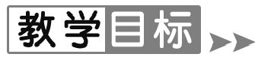
1.能说出功率的定义、计算公式、单位.
2.会用功率的计算公式解题.
3.能结合生活实例解释功率的含义.
【重点难点】
重点:功率的计算.
难点:功率的单位换算.

【新课导入】
导入1:情境导入
建筑工地上要把一些砖运到楼上,若用吊车,几分钟就可以把一车砖吊到楼上;如果用人工搬运,则需要很长的时间.可见,吊车比人做功快.物理学中如何描述做功的快慢呢?我们曾用单位时间的路程来表示运动的快慢,那么能否用单位时间做的功表示做功的快慢呢?我们这节课就来学习表示做功快慢的物理量——功率.
导入2:图片导入
观察教材图932和933,思考,做功有快慢,若做同样多的功,时间短的做功快;若做功时间相同,做功多的做功快.若做功的时间和做功的多少都不一样,如何比较做功的快慢呢?我们这节课就来学习这个问题.
【课堂探究】
1.功率的概念
观察观察图932和933,并阅读教材,思考下列问题.
(1)功率:
①物理意义:功率描述做功的 快慢 .
②定义:做的功与完成这些功所用时间的 比值 叫作功率.
③定义公式: P= ,其中W表示功,t表示完成功所用的时间,P表示功率.
④单位及换算:焦耳每秒,符号 J/s .专门的名称瓦特,简称瓦,符号 W .1 W=1 J/s.
较大的功率单位:千瓦(kW)和兆瓦(MW).1 kW= 10³ W,1 MW= 10⁶ W.
⑤在我们学过的物理量单位中以科学家的名字命名的除了瓦特外,还有 牛顿 、 帕斯卡 、 焦耳 .
(2)阅读表94一些功率值,加深对功率单位的认识,了解一些功率值.

(3)交流讨论功率的比值定义法,完成下面问题.
在我们学习过的物理量中,除了速度和功率外,还有哪些采用了比值法定义的?它们所表示的物理意义分别是什么?
密度和压强也用了比值法定义.密度表示1 m³的某种物质的质量;压强表示每平方米的面积上受到的压力 .
2.功率的计算
阅读例题的题干,完成下列填空.
电动机做功的功率
电动机做的功: W₁=1.2×10⁶ J ,
所用的时间: t₁=2×60 s=120 s ,
电动机的功率: P₁=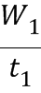=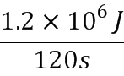=10⁴ W
人克服重力做功的功率
人克服重力做的功: W₂=mgh=60 kg×9.8 N/kg×200 m=1.176×10⁵ J
所用的时间: t₂=20×60 s=1 200 s
人的功率: P₂=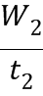=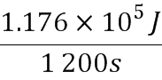=98 W .
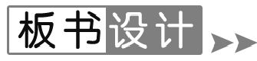
四、功 率
1.物理意义:功率描述做功的快慢.
2.定义:做的功与完成这些功所用时间的比值叫作功率.
3.定义公式:P=.
4.单位及换算:焦耳每秒,符号J/s.
专门的名称瓦特,简称瓦,符号W.1 W=1 J/s.
较大的功率单位:千瓦(kW)和兆瓦(MW).
1 kW=10³ W,1 MW=10⁶ W.


1.在体育考试中,小明投出的实心球在空中的运动轨迹如图所示.若实心球重20 N,从最高点到落地点的过程中,球下降的高度为2.7 m,用时约0.75 s.则球下降过程中重力做功为 54 J,功率为 72 W.
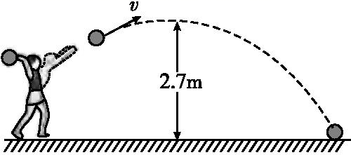
2.中考体育跳绳测试的项目中,某同学在1 min内跳了180次,每次跳的高度大约为5 cm.他跳绳时的功率大约为( B )
A.1000 W B.100 W C.10 W D.1 W
3.
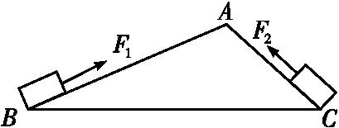
将同一物体分别沿光滑的斜面AB,AC以相同的速度从底部匀速拉到顶点A,已知AB>AC,如果拉力做的功分别为W₁,W₂,拉力做功的功率分别为P₁,P₂,则W₁ = W₂,P₁ < P₂.
4.某商店售货员把长大约1 m的木板搭在台阶上,将冰柜沿斜面推上台阶,如果售货员沿斜面的推力为200 N,台阶高度为0.4 m,求:
(1)售货员推冰柜做了多少功?
(2)如果把冰柜推上台阶用了10 s,那么推力做功的功率是多少?
答案:(1)200 J (2)20 W
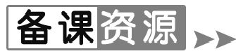
一些技术装置和自然现象的功率(W)
自然现象或技术装置 | 功率
液晶显示小型电子计算器耗电 | (0.2~0.5)×10⁻³
荧光管显示小型电子计算器耗电 | (100~500)×10⁻³
5~7管小型半导体收音机耗电 | (100~500)×10⁻³
普通盒式录音机耗电 | 2.5
电动剃须刀 | 10
电风扇(230 mm规格~400 mm规格) | 38~65
人 | 37~74
家用电熨斗 | 300~1 000
国产手扶拖拉机 | (2.2~8.8)×10³
国产小轿车 | (55~88)×10³
国产大客车 | (66~162)×10³
国产300 t大平板车 | 294×10³
一般机车 | 1.5×10⁶
万吨级远洋轮船发动机 | 7.4×10⁶
大型轧钢机 | 3.7×10⁷
我国1981年投入运行的原子反应堆 | 1.3×10⁸
大型水电站 | 10⁹
运载火箭 | 10¹⁰
脉冲激光器 | 10^{12[来}
新星爆发 | 10³²
超新星爆发 | 10³⁶

